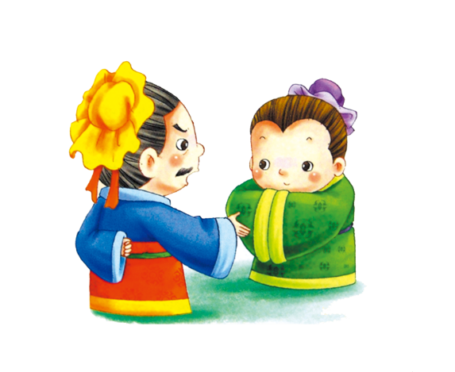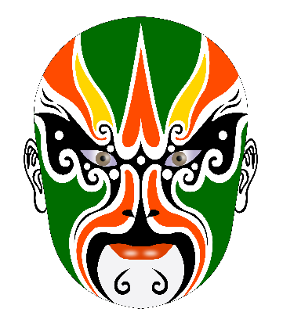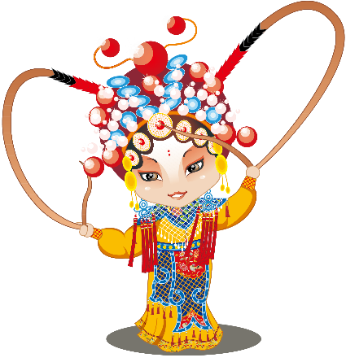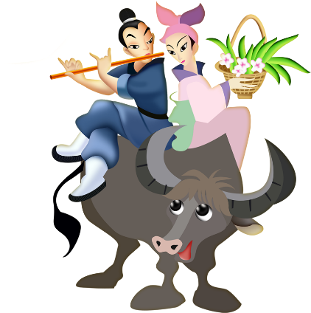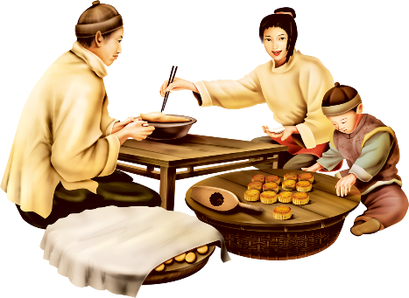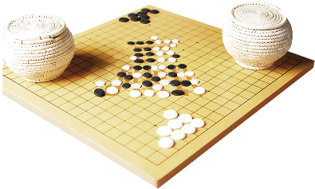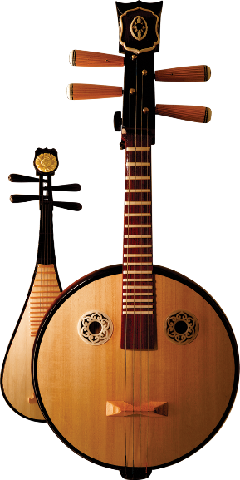

班级： 姓名：

京剧，曾称平剧，是中国五大戏曲剧种之一，腔调以西皮、二黄为主，用胡琴和锣鼓等伴奏，被视为中国国粹，位列中国戏曲三鼎甲“榜首”

京剧简介

京剧脸谱

京剧脸谱，是一种具有中国文化特色的特殊化妆方法。由于每个历史人物或某一种类型的人物都有一种大概的谱式，就像唱歌、奏乐都要按照乐谱一样，所以称为“脸谱”。

关于脸谱的来源，一般的说法是来自假面具。京剧脸谱艺术是广大戏曲爱好者的非常喜爱的一门艺术，国内外都很流行，已经被大家公认为是中国传统文化的标识之一。

在古代，弹琴（多指弹奏古琴）、弈棋（大多指中国象棋和围棋）、书法、绘画是文人骚客（包括一些名门闺秀）修身所必须掌握的技能，故合称琴棋书画，即“文人四友”。今常表示个人的文化素养。

中华传统文化即是先秦时期以儒家学说为代表的关于对人、对社会的认识，以及对社会行为规范的追求，即“仁义礼智信”。儒家学者们强调“礼”，追求“礼”，即是要树立一种人类社会共同的价值观，用以调整和约束人们的社会行为。

“文”既指文字、文章、文采，又指礼乐制度、法律条文等。古“文”字是指纹理、花纹之意。

后来发展为包括美好的言语、思想、行为、待人、处世等表之于外的都称为“文”。文明一词就是“文”的延续。“化”是“教化”、“教行”的意思。

中国传统文化

春节，农历正月初一。习俗：熬年守岁。

元宵节，农历正月十五。习俗：看灯，吃元育、猜灯谜。

寒食节，清明节前一天。习俗，起火烧饭、吃冷食。

清明节，农历三月初八(农历二十四节气中的“清明”

那一天，公历4月5 号左右) 。习俗：扫墓、踏青。

端午节，农历五月初五。习俗:吃粽子、赛龙舟。

七夕节，农历七月初七。习俗:穿针乞巧。

重阳节，九月初九。习俗:登高、插茱萸。

中秋节：农历八月十五。习俗：赏月。

腊八节：农历腊月初八。习俗：喝腊八粥。

中国传统节日

有哪些?

琴棋书画

中华传统文化